- 登录中大财务信息门户，点击红框中的图标进入到集中结算系统2.0门户端
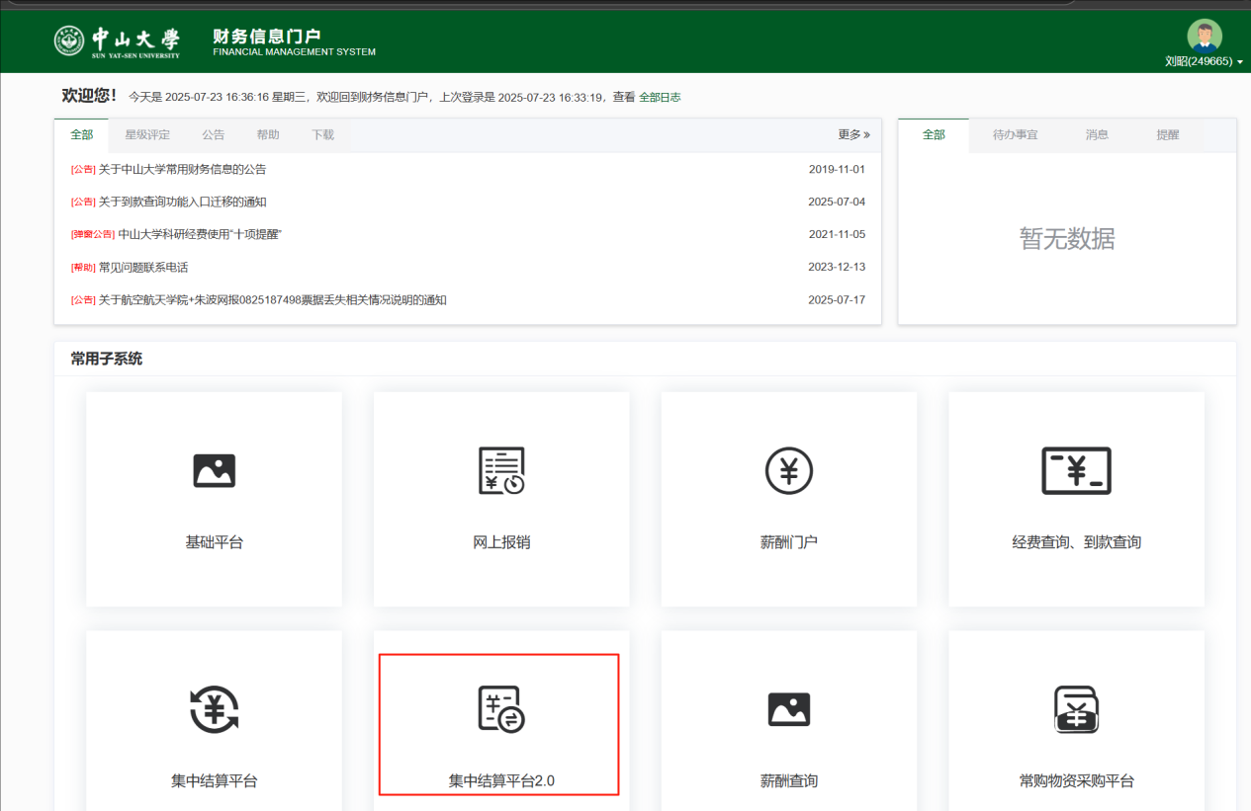
- 点击门户中，“我的清单”-“新增清单”，选择相应项目；
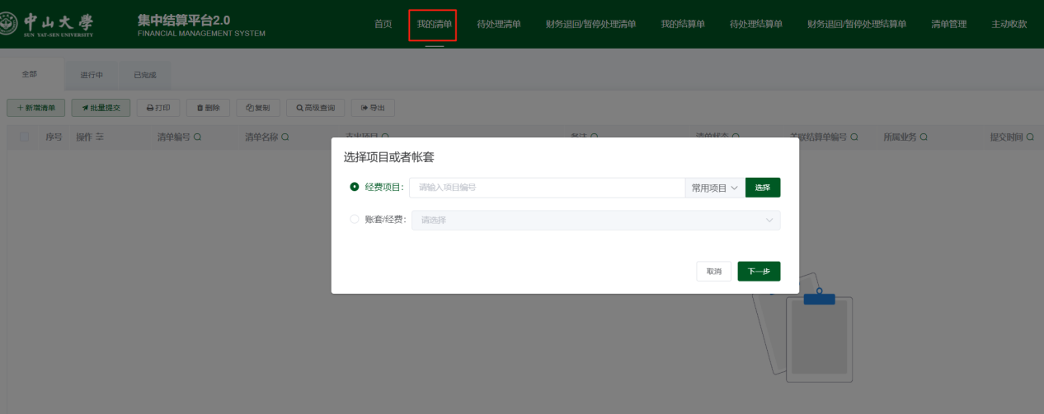
- 选好后进入“选择业务模板”，选择“实验类”-“仪器使用费、机时费、检验测试加工费”；
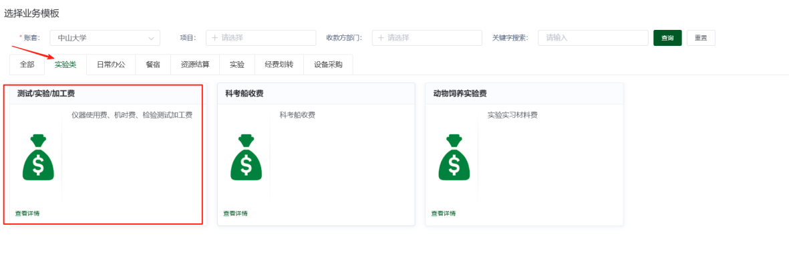
- 进入清单填写板块，清单名称填写“高性能计算公共平台（深圳校区）机时费”，收款方选择“公共卫生学院（深圳）（仪器）”，备注中注明课题组名称+平台账号；
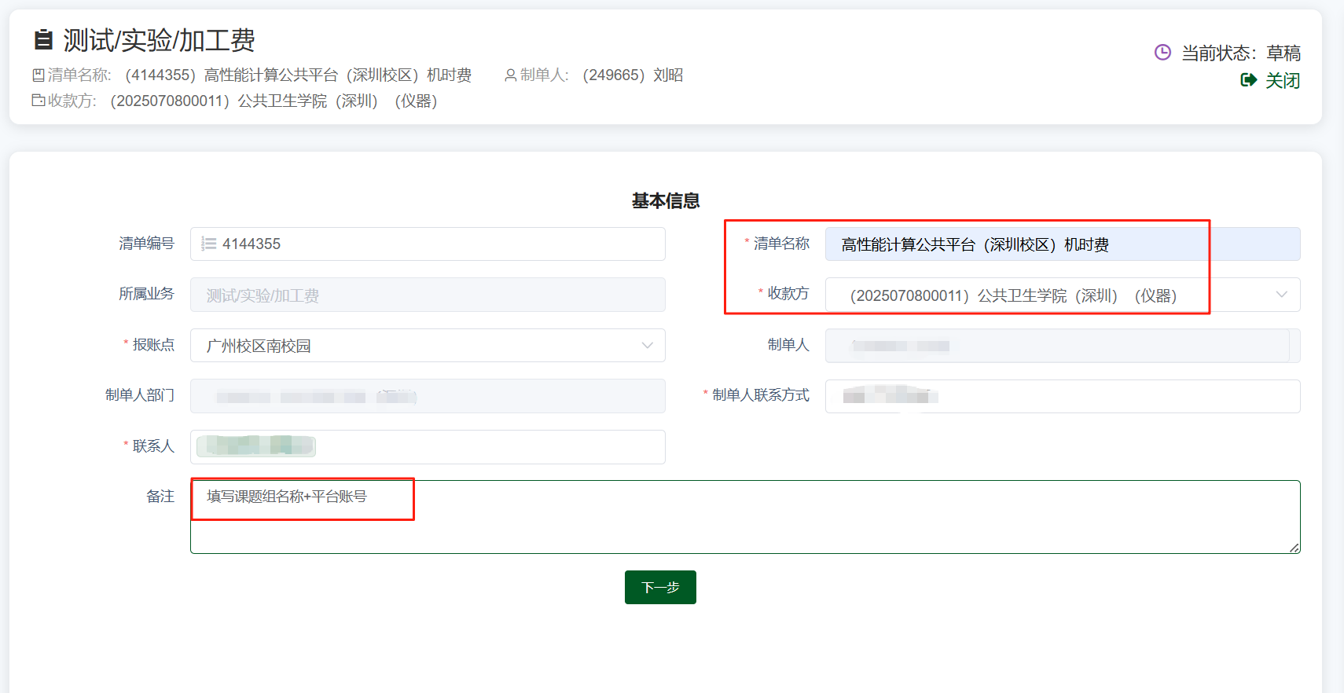
- 填写摘要说明部分，“经办人”填写本人姓名，“转入方单位”填写所在学院/机构信息，“事由”填写“机时费”；
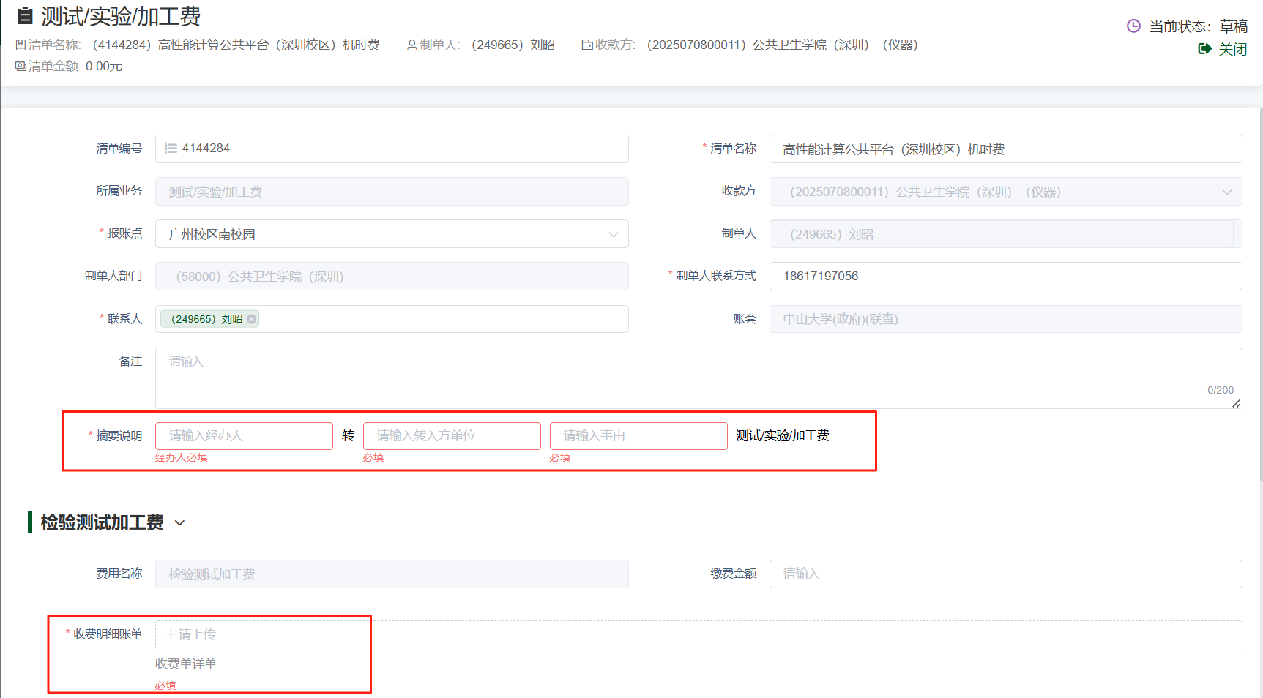
收费单详单中填写收费账号及缴费金额（多个账号可填写在一个表里），然后上传至页面。

